Mentes Activas
  - Proyecto “Conóceme, Alzhéimer”
Primavera 2017

CONTENIDO
InFORMACION DE CONTACTO 2
Grupo Mentes Activas Biografía 3
Esmeralda Munoz
Margarita Delgado
Marcela Fioramonti
Grupo Mentes Activas Biografía 4
Mario Veroni
Giovanna Maldonado…………………………………………………………………………………………………………………...
Patricia Santana…………………………………………………………………………………………………………………………….

Problema Comunitario 5
Mision
Vison ….……..
Descripcion del proyecto ….

Área Geográfica de Interés 6
Impacto
Comunidad de interes

Carta De Donativo…………………………………………………………………..……………………………………………………7

Contactos de Prensa…………………………………………………………………………………………………………………….8

Comunicado de Prensa………………………………………………………………………………………………………………….9

Personas Grupo(s), Organizaciones de la comunidad que nos apoyan 10
Plan de acion
Medida de exito

Agenda 11

Desarrollo de la Agenda en la Conferencia……………………………………………………………………….12, 13

Relevo……………………………………………………………………………………………………………………………………………14

Evaluación…………………………………………………………………………………………………………………………………….15

Estadísticas e Investigación……………………………………………………………………………………………………….16

  - Conóceme, “Alzheimer’s”
  - Portafolio | Westside Leadership Institute | 2017

Información de Contacto
Integrante | Rol (líder, secretario, tesorero, etc.) | Email | Teléfono
Marcela Fioramonti | Presidente | Marcelafioramonti0722@gmail.com | 801-651-6928
Mario Veroni | Vice Presidente | Mrveroni67@gmail.com | 801-651-6773
Esmeralda Munoz | Secretaria | esmeralda_alliance@yahoo.com | 801-865-6220
Margarita Delagado | Logistica | c.mproservice78@gmail.com | 801-867-2232
Giovanna Maldonado | Vocera de Prensa | giovanna@realtypath.com | 801-916-3278
Patricia Santana | Tesorera | santana4379@gmail.com | 801-913-2158

Grupo Mentes Activas

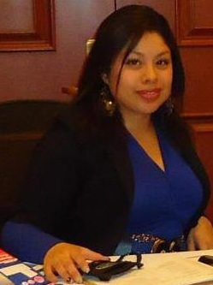
Esmeralda Muñoz
Nativa de México, criada en Nueva York, ha residido en Salt Lake City por 21 años. Es madre de tres hijos y le gusta trabajar con su comunidad. Actualmente trabaja para Alliance Community Services, una organización sin fines de lucro que provee diversos servicios a la comunidad tales como Asesoría Legal, Educación de salud preventiva, Seguridad en el Trabajo, enrolamiento para adquirir seguro médico, y “Triunfadoras” el único Grupo De Apoyo para mujeres Hispanas sobrevivientes de Cáncer en Utah. Esmeralda considera que para trabajar en la comunidad es muy importante seguir aprendiendo de la misma y tomar ventaja de los recursos disponibles. Certifica en programas como, OSHA (Industria General), Case Management, CITI Program, CERT, y completado un curso sobre Diálogos de Demencia entre otros cursos y certificaciones ella sigue apoyando a la comunidad. “Me gusta todo lo que hago, trabajar con la comunidad es una de las mejores oportunidades que e tenido”.

Margarita (Perla) Delgado
Originalmente de Chihuahua, México, Margarita Delgado fue voluntaria en el año 2010 de una liga de fútbol no lucrativa al lado de su esposo, apoyados por la diócesis. Después de 4 años pasó hacer
voluntaria en la liga de Victors Kids soccer. Fue voluntaria de catequista y servidora de la iglesia St. Therese Catholic Church. Ahora, desde el año 2016, es voluntaria en Alliance Community Services, Triunfadoras, y forma parte del grupo de Community Health Workers en la misma organizacion.

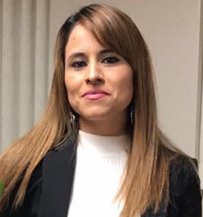

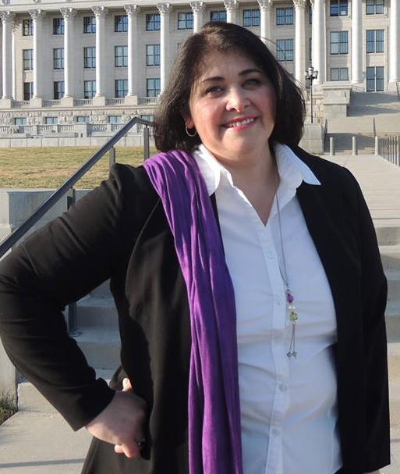
Marcela A. Fioramonti
Originaria de Argentina, Marcela A. Fioramonti es ingeniera química industrial de profesión e interesada en trabajo comunitario y voluntariado. Desde el 2010 ha estado involucrada en diferentes temáticas sociales de la comunidad Latina. Se ha capacitado como participante de Capacidad en Emergencias Comunitarias (CERT), es certificada en demencia y certificada como asistente de enfermería (CNA). También es especialista en cambios de conductas alimenticias en la comunidad Latina. Actúa como facilitadora en grupos de apoyo para la superación de adicciones. Marcela considera que el trabajo comunitario integral genera la posibilidad de conectarnos con nuestro entorno, las necesidades emergentes y las soluciones. Ser un nexo entre la necesidad y la solución, es su pasión.

Grupo Mentes Activas

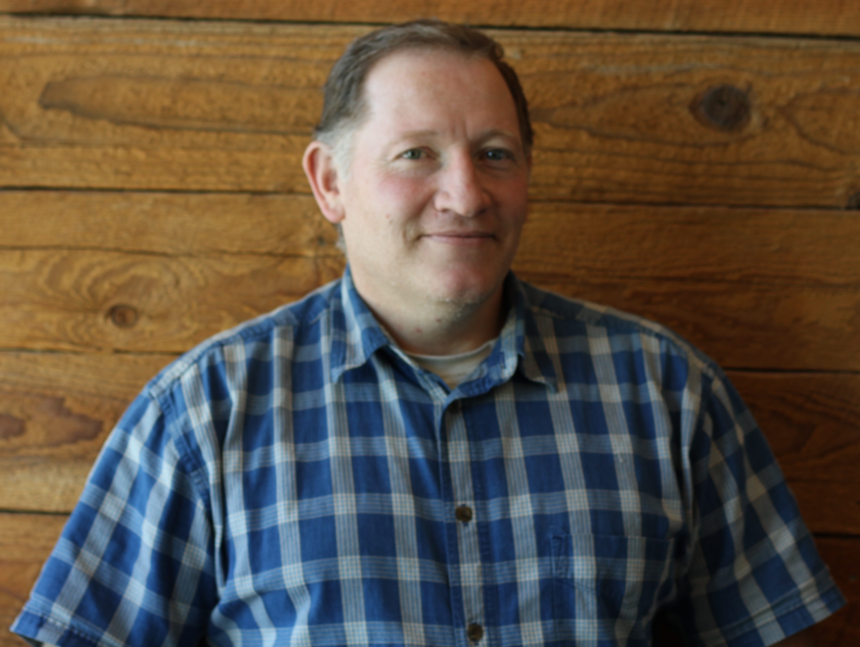
Mario Rafael Veroni
Originario de Argentina, ingeniero químico industrial, trabajo en varias compañías en control de calidad en la industria alimenticia. Me gusta la política social. Nacido al pie de la montaña, se hace llamar COYA (Inca), amante de sus raíces Nativas. Inmigrante con gran capacidad de trabajo, le gusta el arte y la música. Ahora panadero, dueño de negocio, esposo, padre, amante de su familia. Le gusta el trabajo social para generar cambios en los diferentes grupos étnicos.

Giovanna Maldonado
Giovanna Maldonado originalmente de Perú soy agente de bienes y raíces ayudando con el proceso de cambiar sus vidas. Eh sido agente de seguros desde 2002 educando sobre sus pólizas. Profesión en mi país, contadora. Considero que el servicio es la mejor llave de llegar con nuestra gente. Eh participando en la comunidad por muchos anos interpretando en clínicas como, Maliheh. Agradecida con esa oportunidad por trabajar como voluntaria del 2004 hasta 2010 No podría haber un lugar mejor para aquellos que están en necesidad de atención y sin seguro o capacidad de pago. Actualmente participo como voluntaria en el grupo de apoyo para sobrevivientes de cáncer, Triunfadoras. Me apasiona poder ayudar a los demás.
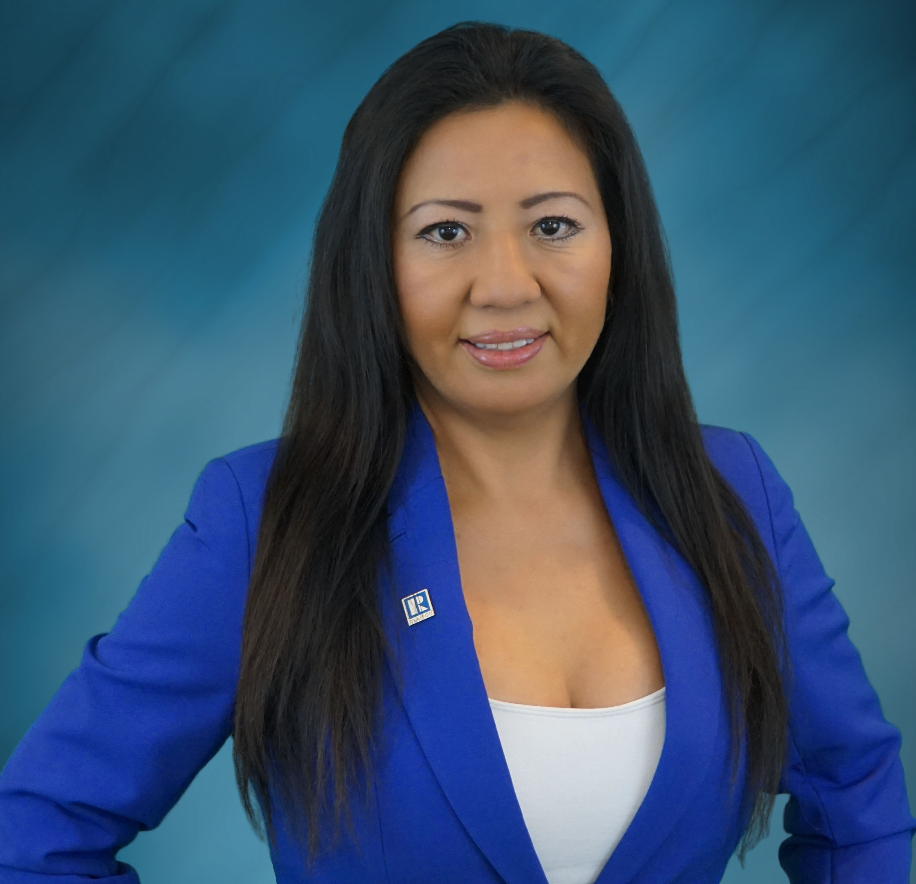

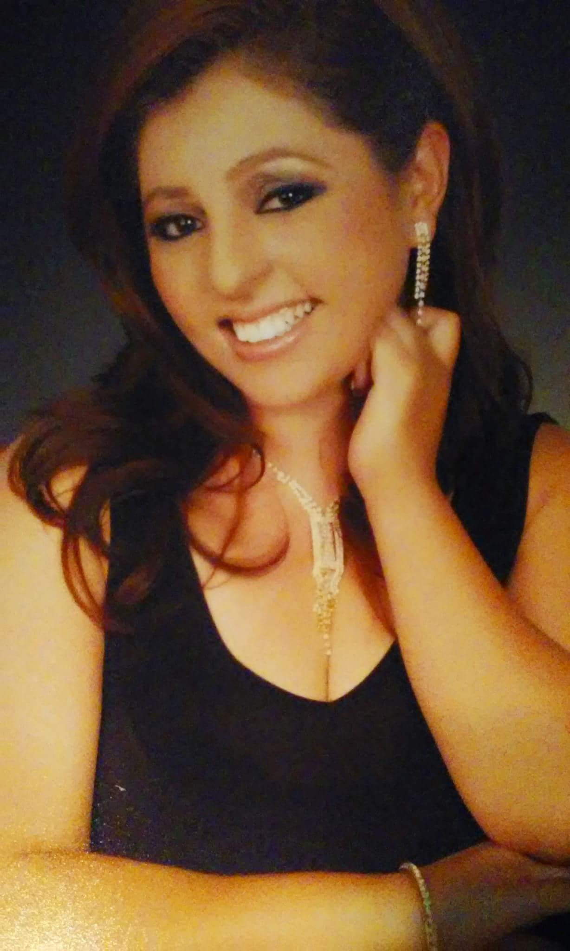
Patricia Santana
Naci el 17 de Marzo de 1982, en la ciudad de Tulancingo Hidalgo Mexico. mis Padres son Andres Amador y Teresa Olvera, originarios del mismo lugar. Soy la última de 10 hermanos, vivi con mis padres hasta la edad de 19 años, eh ingrese como inmigrante a Estados Unidos de America en el año 1999, residiendo hasta la actualidad en el Estado de Salt Lake City Utah. En el Pasado y hasta el dia de hoy eh servido como voluntaria en diferentes Asociasiones sin fines de lucro con diferentes programas de ayuda para la comunidad. Trabaje por 5 anos para Exitos Broadcasting Inc. (Estacion de radio) en el area de administracion y coordinacion de eventos. Actualmente soy miembro Americorps y trabajo en Alliance Community Services como Consejera Certificada en Obamacare, Medicaid & CHIP.

Problema Comunitario

Estudios de investigación sugieren que los latinos son 1.5 más propensos que los caucásicos de sufrir la enfermedad del Alzheimer. Sin embargo, las familias Hispanas toman mucho más tiempo en recibir un diagnóstico pues confunden los síntomas del Alzheimer con el envejecimiento normal. Esto resulta en menos tiempo para tratamiento y planificación familiar. Parte del problema es que la comunidad Hispana carece de información acerca del Alzheimer en español. Este proyecto beneficiara a las familias y a la comunidad Hispana creando conciencia y ayudándolos a encontrar las herramientas para una mejor calidad de vida.

Misión
Incrementar el conocimiento sobre la enfermedad del Alzheimer entre las familias latinas, ayudarlos a buscar apoyo e impartir información de cómo prevenir la enfermedad.

Visión
Una comunidad Hispana educada acerca de la enfermedad Alzheimers.

Descripción del Proyecto
Educaremos por medio de conferencias, seminarios, y cursos para poder proveer recursos disponibles para una mejor calidad de vida. Educaremos tanto a los que han sido diagnosticados con la condición, los cuidadores y sus familiares. Este proyecto es importante en nuestra comunidad por la falta de información en nuestro propio idioma.

Área Geográfica de Interés

Estamos interesados en involucrar el área del Oeste de la Ciudad de Salt Lake:

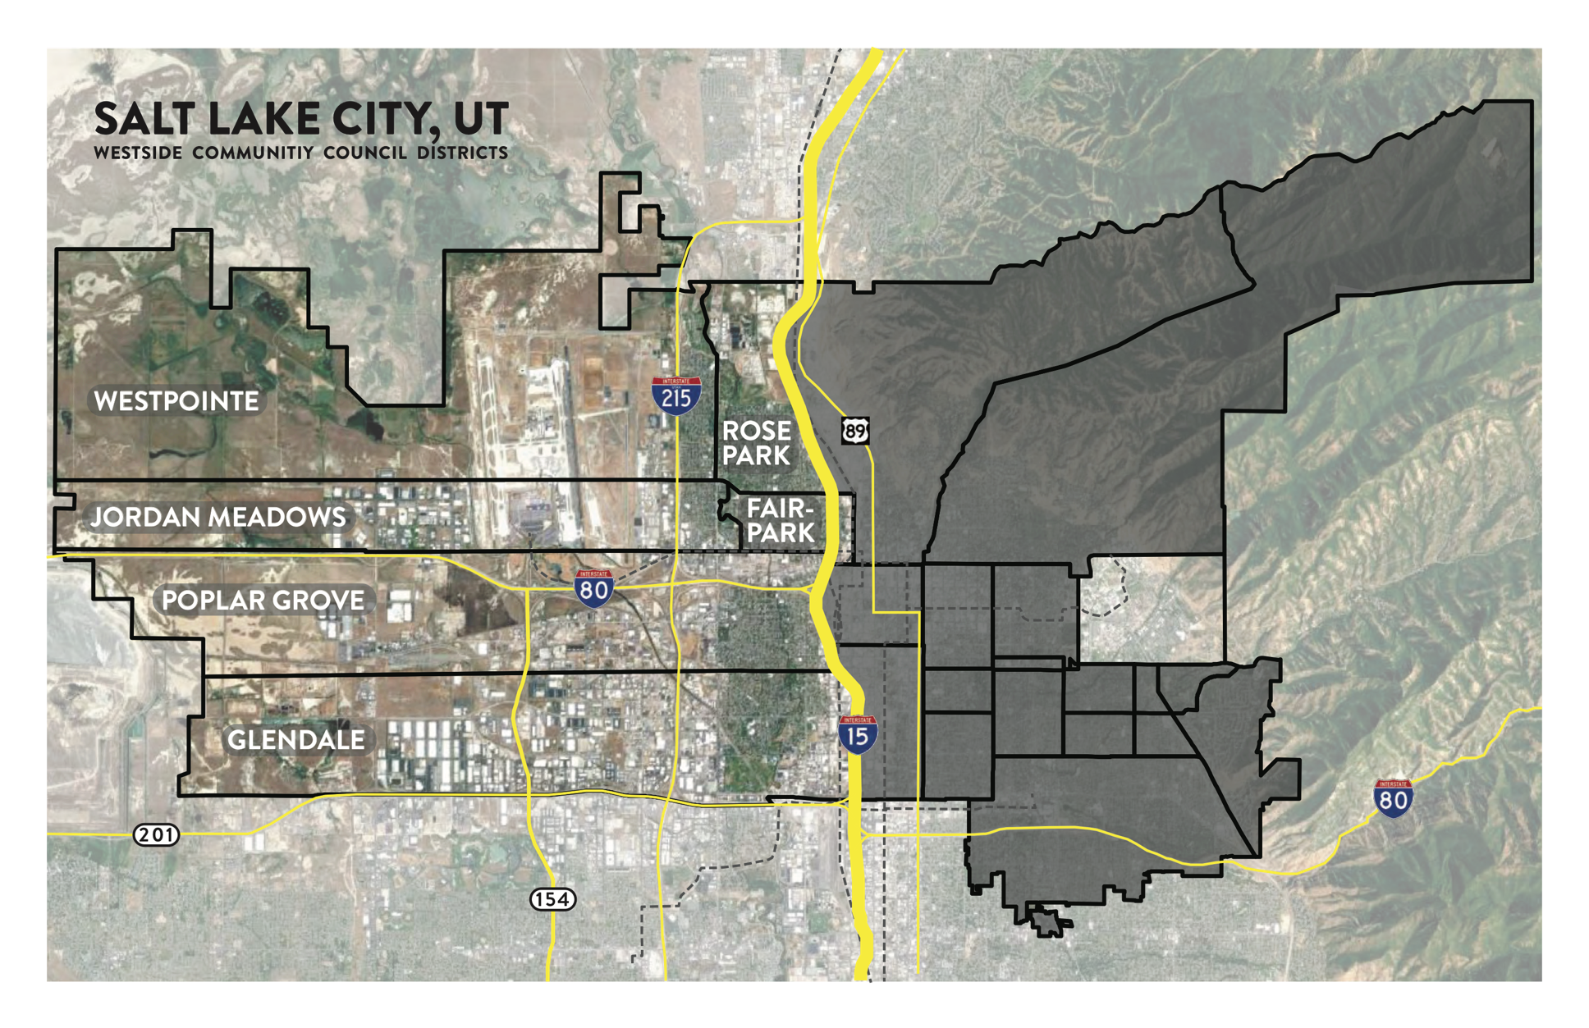

Impacto
Este proyecto impactara:

- Hombres y Mujeres Adultos Mayores
- Personas que viven con esta enfermedad
- Al Cuidador (Caregiver)
- Comunidad Hispana

Comunidad de Interés
Hispanos adultos mayores de 40 años

CARTA DE DONATIVO
(Ejemplo)

Febrero 28, 2017

Estimado(a) [Nombre de la Persona],

Somos un grupo de estudiantes del Westside Leadership Institute (WLI)—un curso otorgado por NeighborWorks y la Universidad de Utah que apoya los esfuerzos de los residentes de la zona oeste de Salt Lake City para tomar acción cívica para un cambio positivo en nuestra comunidad. Parte de nuestra asignación este semestre es el conectarnos con personas como usted quienes puedan apoyar a nuestro grupo “Mentes Activas” en el proyecto comunitario titulado, Conóceme, “Alzheimer’s” cuyo propósito es educar a nuestra comunidad sobre esta enfermedad y ayudarlos a encontrar las herramientas para poder vivir una vida mejor.

Queremos solicitar un donativo de--------, para así lograr nuestra meta de tener la Primer Conferencia Hispana de Alzheimer’s. Una conferencia gratuita que se llevara a cabo el Viernes, 17 de Marzo 2017 de 6pm a 8pm en el edificio del Trabajador ubicado en 100 West Towne Ridge Parkway, Sandy UT 84070.

Nuestra conferencia comenzara con mesas de información para el público y terminara con un especialista hablando sobre el tema.

De ser de ser positiva su respuesta contribuyendo con su donativo estará ayudando a cumplir nuestra visión que es hacer conciencia para prevenir y sobre llevar la enfermedad en la comunidad hispana. .

Esperamos nos pueda apoyar. De antemano le agradecemos por apoyar la labor de nuestro proyecto “Alzheimer’s.”

Quedamos en espera de su pronta respuesta,

Grupo: “Mentes Activas”
Marcela Fioramonti 801-651-6928
Esmeralda Muñoz 801-856-6220
Giovanna Maldonado
Margarita Delgado
Patricia Santana
Mario Veroni

Press contacts:
Periodico:
La Bala – Marco Munoz: 801-824-5824

Television:
Univision, Vivian Quintela: 801-715-3249
Telemundo, Marco Munoz 801-824-5824
Azteca America, Marco Munoz 801-824-5824

Radio:
Andy Acosta, La Grande 102.3
Gloria Arredondo, Solo para Mujeres 1640
Miguel Enrriquez, Super Radio 1640
Marco Munoz, Latino Solo Exitos 106.3

Comunicado de Prensa
INFORMACION

Re: Primera Conferencia Hispana de Alzheimer en Utah

La Primera Conferencia Nacional Hispana de Alzheimer se llevará a cabo el viernes 17 de Marzo 2017 de 6-8 pm en el edificio del Trabajador ubicado en 100 West Towne Ridge Parkway, Sandy UT 84070.
De acuerdo al “Plan Estatal de Utah Para la Enfermedad de Alzheimer y Demencias Relacionadas 2012-2017,” en la última década Utah ha aumentado en la prevalencia de Alzheimer por cápita más que ningún otro estado. Se estima que en Utah la incidencia de Alzheimer aumentará un 127%, de 22,000 casos en 2000 a 50,000 casos en 2025. Muchos de los afectados serán latinos pues para el 2025 la población latina se duplicará a 27% en todo el estado.
La conferencia titulada: Sabes quién soy? Conóceme, “Alzheimer” convocará a profesionales de salud y servicios sociales, así como y familias hispanohablantes interesadas en aprender más acerca de la enfermedad. El objetivo principal de la conferencia es el aumentar el conocimiento del Alzheimer entre las familias latinas, ayudarlos a buscar apoyo e informarles cómo mantener una mente activa, lo cual puede prevenir y hasta retrasar la enfermedad.

Esmeralda Muñoz una de las organizadoras comentó, “Estudios de investigación sugieren que los latinos son 1.5 más propensos que los caucásicos de sufrir la enfermedad. Sin embargo, las familias latinas toman mucho más tiempo en recibir un diagnóstico pues confunden los síntomas del Alzheimer con el envejecimiento normal. Esperamos que este evento ayude a las personas a educarse y encontrar el apoyo que necesitan.”

La conferencia ha sido organizada por el “Proyecto del Grupo Mentes Activas” un grupo de estudiantes del Westside Leadership Institute (WLI)—un curso otorgado por NeighborWorks Salt Lake y University Neighborhood Partners de la Universidad de Utah. El grupo se propone educar a la comunidad latina sobre esta enfermedad y ayudarlos a encontrar los recursos necesarios.

“Este evento es el primer esfuerzo de líderes comunitarios para educar a los latinos de una forma que es culturalmente apropiada. El evento público será realizado completamente en español y es una gran oportunidad para aprender sobre los recursos que están disponibles al nivel comunitario,” dijo la doctora Ivis García Zambrana, profesora de City and Metropolitan Planning de la Universidad de Utah, quien también enseña para el WLI.

“Este evento no es solo para individuos que tienen un familiar con Alzheimer, discutiremos como prevenir la pérdida de memoria y como uno puede mantener una mente saludable. Este evento es para todos los hispanohablantes” añadió Mario Veroni, estudiante del WLI y organizador del evento.

La conferencia es libre de costo. Se servirán refrigerios. Si el público quiere saber más de esta conferencia o aprender más acerca del Alzheimer le invitamos a contactar a los organizadores del evento:

Esmeralda Muñoz 801865-6220, Esmeralda_alliance@yahoo.com
Marcela Fioramonti 801-651-6928, marcelafioramonti0722@gmail.com
Mario Veroni 801-651-6773, mrveroni67@gamail.com
Giovanna Maldonado 801-916-3278, Giovanna@realtypath.com
Patricia Santana 801-913-2158, santana4379@gmail.com
Margarita Delgado 801-867-2232

Personas Grupo(s), Organizaciones de la comunidad que nos están apoyando

Organización | Nombre de representante | Teléfono | Email | Tipo de apoyo | Valor | Cash/Product
Workers Compensation Fund | Carlos Báez | 801-703-1585 | cbaez@wcf.com | Lugar | $1,500 | Product
Víctor Restaurant | Víctor | 801-978-9595 |  | Aguas | $50.00 | Product
Printing | Eduardo | 801-666-9097 |  | Flyers y diseño | $400.00 | Product
Realty Path | Giovanna | 801-916-3278 |  | Cuties | $100.00 | Product
Alliance Community Services | Jorge Arce Larreta | 801-265-1111 |  | DecoracionUtensilios | $100.00 | Product
Amayas Art | Oscar Amaya | 385-299-1958 |  |  | 200.00 | Cash
Ricorditasty | Mario Veroni | 801-651-6773 | Mrveroni67@gmail.com | Pastry | $400.00 | Product
Radio/TV/Newpaper | Marco Munoz | 801-824-5824 |  | Media | $2,500. | Product
Conference Speaker | Elizabeth Garcia | 801-585-7575 |  |  | $150.00 | Product
12 Voluntarios | 4 hrs x $10.00 |  |  |  | $480.00 | Time
 |  |  |  |  | 5,880.00

Plan de Acción

Hacer la primera conferencia Hispana sobre Alzheimer

Medidas de Éxito

Indicador | Métrica
Promoción | Repartir 600 volantes a la comunidad del Oeste invitándolos a la conferencia
Aprendizaje | En nuestra conferencia queremos lograr asistencia de 100 miembros de la comunidad. Educarlos de la importancia de esta enfermedad, dándoles estadísticas, y conectándolos a los recursos disponibles en nuestro idioma. Se administrará un cuestionario después de la conferencia para ver qué impacto tuvo el evento. y asi medir el interés de la comunidad para el desarrollo de próximos proyectos.
Voluntariado | Reclutaremos 12 voluntarios para que nos ayuden en la conferencia de “Alzheimers”.

Panfleto

Agenda

Conferencia
Sabes Quien Soy? Conóceme,
“ALZHEIMERS”

Marzo 17, 2017, 6:00pm - 8:00 p.m.
Workers Compensation Fund
100 West Towne Ridge Parkway, Sandy UT 84070

- 6:00-6:30 pm –
    - Registración
    - Mesas de información
    - Refrigerio.
- 6:35 – 6:40 pm – Maestra de Ceremonia : Giovanna Maldonado
    - Bienvenida
    - Introducción del Proyecto “Mentes Activas” Marcela Fioramonti
6:40 - 7:25 pm - Conferencia, Sabes Quien Soy? Conóceme, “ALZHEIMERS”
    - Conociendo, Entendiendo, Viviendo El Alzheimer.
    - Elizabeth Garcia Leavitt
- 7:25 - 7:40pm Preguntas, Respuestas, Recursos. Elizabeth Garcia Leavitt
- 7:40 – 7:45 pm Jeannette Villalta
- 7:45-7:55 – Agradecimiento y despedida Esmeralda Munoz
- 7:55 – 8:00 pm (Llenar Survey) Esmeralda Munoz

Desarrollo de la Agenda en la Conferencia Marzo 17, 2017
Giovanna:
Buenas tardes el grupo ‘Mentes Activas (PP MA PIC) les da la bienvenida a la 1ra Conferencia Hispana en Utah sobre el Alzheimer. Agrademos por dedicarnos su tiempo. Mi nombre es Giovanna Maldonado y estare acargo de la agenda de esta noche.
Vamos a darle inicio a esta conferencia y para ello voy presenter a una de nuestras companeras del proyecto Marcela Fioramonti quien nos hablara de la mission y vision de Mentes Activas y el Proyecto

Marcela
Gracias Giovanna, Mentes Activas agradece la oportunidad que se nos a da de trabajar en este Proyecto con el instituto de Liderazgo (WLI). En el mes de febrero y por medio de Voces de la Comunidad tuvimos la oportunidad de tomar el curso Dialogos sobre demencia en espanol y obtener (pp) la certificacion otorgada por la Universidad d South Carolina y el Departamento de salud de Utah.
WLI. Que es un instituto de Liderazgo ofrece un curso otorgado por NeighborWorks y la Universidad de Utah cuyo enfoque es desarrollar proyectos para beneficio de la comunidad y es donde (Flyer) nacio nuestro proyecto Alzheimers. El propósito de este proyecto es educar a nuestra comunidad sobre esta enfermedad y ayudarlos a encontrar las herramientas para poder vivir una vida mejor.
Misión
Incrementar el conocimiento sobre la enfermedad del Alzheimer entre las familias latinas, ayudarlos a buscar apoyo e impartir información de cómo prevenir la enfermedad.
Visión
Una comunidad Hispana educada acerca de la enfermedad Alzheimer.

Esperamos que este Proyecto los motive a ustedes asi como a nosotros, a seguirnos preparando y educando sobre este tema tan importante. MENTES ACTIVAS esto es lo que somos

Giovanna:
Gracias Marcela por esa introduction del Proyecto. Ahora tendremos a nuestra invitada Especial con el tema “Conoceme, Alzheimers”
Elizabeth ……………..

GIOVANN; Agradecemos a Liz por su tiempo bla vla blab la bla…
Jeannette Villalta; Como podemos educarnos/y seguir preparndonos.

Esmeralda Munoz:
Antes de concluir queremos presentarnos a todos nuestros intengrantes del grupo MENTES ACTIVA:
Margarita (Fotos)
Patricia Santana (decoracion)
Mario Veroni (sentador)
Giovanna (Maestra de Ceremonias)
Marcela Fioramonti
Esmeralda
Se les a pasado una encuesta que es parte del Proyecto para medir el interes en nuestra comunidad. Porfavor completela y entreguenla a uno de nuestros companeros.
(Pasen a las puertas MA)
nuestras Maestras Ivis, Lourdes, y el staff de WLI
Mesas de Informacion:
Voluntarios,
Elizabeth,
Jeannette Con VC
Patrocinadores: DA Printing, Amayas Art, ACS, Victor Tires, WCF Carlos Baez, Giovanna Maldonado Realtor, Ricorditasty,
Medios de Comunication, Gloria Arredondo, Univision32, Azteca America, (marco)

A todos ustedes queremos agradecer por aver acercado y compartir esta experiencia con nosotros busquenos en FB MENTES ACTIVAS Para futuros eventos y no olviden registrarse con Jeannette para futuros cursos.

Atencion!!! Relevo
Estaremos tomando fotos y videos en este evento. Al entrar a este evento usted nos esta autorizando a tomar video y fotografias de usted y su niños menores de 18 años. Estos videos y fotografias seran utilizados en medios de comunicacion, redes sociales y prensa. Si tiene preguntas contacte a los organizares en la mesa de registracion.

Evaluación

Para la Conferencia que se realizó Marzo 17, 2017
Entregamos 600 volantes distribuidos de la siguiente manera.

- (84104) 200 volantes en: Rose Park, Librería Chapman, Clínica Medica Familiar, Sorenson Unity Center.
- (84115) 50 volantes en: Iglesias, Tiendas Hispanas.
- (84116) 60 volantes en: Iglesias, Tiendas Hispanas, persona a persona.
- (84120) 100 volantes: Iglesias, Tiendas Hispanas, Persona a Persona.
- (84047) 90 volantes: Clinica de Midvale CBC.
- 100 volantes entregados de Persona a Persona.

Medio de Comunicación:
- Univision 32 entrevista
- Univision 32 reportaje
- Azteca TV entrevista
- Super Radio 1640 AM entrevista con Gloria Arredondo
- Jose Miguel Henriquez 1640 AM Noticiero

Medio Facebook
- Se creó un evento en FB para la conferencia que tuvo un alcance de 570 personas
- Se creó una Pagina de Fans “Mentes Activas” con 160 “Likes”
- Las entrevistas realizadas con Univision y Azteca TV se publicaron en nuestra Página de FB y tuvieron alcanza de 4,500 views.

Conferencia Marzo 17, 2017
- Asistieron 80 personas
- Hicimos encuestas, se recibieron 50 encuestas completas

Questionario

¡GRACIAS POR ASISTIR A LA PRIMERA CONFERENCIA HISPANA DE ALZHEIMER’S!
La siguiente encuesta nos ayudará a obtener más información para así poder evaluar y mejorar nuestro trabajo comunitario. ¡Muchísimas gracias por participar en la encuesta! -Grupo de liderato Mentes Activas

1. Edad
___18-30
___30-45
___45-60
___60+

2. ¿Género?
___Femenino
___Masculino
___Otro

3. ¿Cuál es su nacionalidad/etnia?
____________________________

4. ¿Qué idioma habla en su hogar?
___Inglés
___Español
Otro: ______________

5. ¿En qué comunidad vive usted?
___Bountiful
___North Salt Lake
___South Salt Lake
___Kearns
___Magna
___Sandy
___South Jordan
___Salt Lake City (si en el west side…)
___Poplar Grove
___Rose Park
___Fairpark
___Glendale
___West Point
___Jordan Meadows
___West Valley City
___West Jordan
Otra__________________________

6. Después de haber participado en el curso, ¿Se siente familiarizada(o) con el Alzheimer? ___Sí ___No

7. ¿Cuáles son tres cosas que aprendió en esta conferencia?
1._________________________________

2. _________________________________

3. _________________________________

8. Responda a las siguientes declaraciones referente al Alheimer:

Sé cómo puedo reconocer la enfermedad:
____Sí ____No____No estoy seguro

Es posible anticipar y retrasar la demencia:
____Sí ____No____No estoy seguro

Sé como mejorar la dignidad y calida de vida de un familiar con Alzheimers
____Sí ____No____No estoy seguro

Sé dónde encontrar recursos y más información en español
____Sí ____No____No estoy seguro

9. Después de haber participado en el curso, ¿Se siente familiarizada(o) con las siguientes organizaciones?
Mentes Activas
____Sí ____No____No estoy seguro
Centro de Alzheimers
____Sí ____No____No estoy seguro

10. ¿Cómo se enteró de este evento?
____Hoja informativa/ Folletos
____E -mail
____Página de web
____Videos en línea (durante la reunión)
____Facebook
____Radio
____Televisión

11. ¿Cómo le gustaría informarse sobre el Alzheimer en el futuro?
____Hoja informativa/ Folletos
____E -mail
____Página de web
____Videos en línea (durante la reunión)
____Facebook
____Radio
____Televisión

12.¿En cuál o cuáles de las siguientes actividades le gustaría participar?
_____Clases o talleres cortos
_____Entrenamientos y certificaciones
Otros___________________________

13. Si desea más información comparta su nombre, tel., email:
Nombre:___________________________
Teléfono:__________________________
Email:_____________________________

Siéntase libre de escribir comentarios en la parte de atrás. ¡Muchas gracias!

Estadísticas u Investigación

De acuerdo al “Plan Estatal de Utah Para la Enfermedad de Alzheimer y Demencias Relacionadas 2012-2017,” en la última década Utah ha aumentado en la prevalencia de Alzheimer por cápita más que ningún otro estado. Se estima que en Utah la incidencia de Alzheimer aumentará un 127%, de 22,000 casos en 2000 a 50,000 casos para el año 2025. Muchos de los afectados serán latinos y la población latina se duplicará a 27% en todo el estado.

El alzhéimer es la enfermedad que más casos de demencia provoca en el mundo en personas mayores de 65 años, a causa de su alto alcance y su irremediable progresión. Esta enfermedad afecta a 44 millones de personas en todo el mundo, y se prevé que en 2050 habrá alrededor de 135 millones de personas que padecerán alzhéimer, convirtiéndola en la enfermedad más importante de este siglo y evidenciando la expansión y el incremento de la población afectada.

Para las personas que sufren alzhéimer es importante intentar retrasar el desarrollo de la enfermedad lo máximo posible, y para ello es necesario llevar a cabo algunas actividades que pueden ser beneficiosas para el tratamiento de esta dolencia y con las que se retrasará el avance de los síntomas gracias a la estimulación. (Instituto Superior De estudio Sociales y Socio sanitarios de España para la Comunidad Hispana Mundial)

Estudios de investigación sugieren que los latinos son 1.5 más propensos que los caucásicos de sufrir la enfermedad. Sin embargo, las familias latinas toman mucho más tiempo en recibir un diagnóstico pues confunden los síntomas del Alzheimer con el envejecimiento normal.

